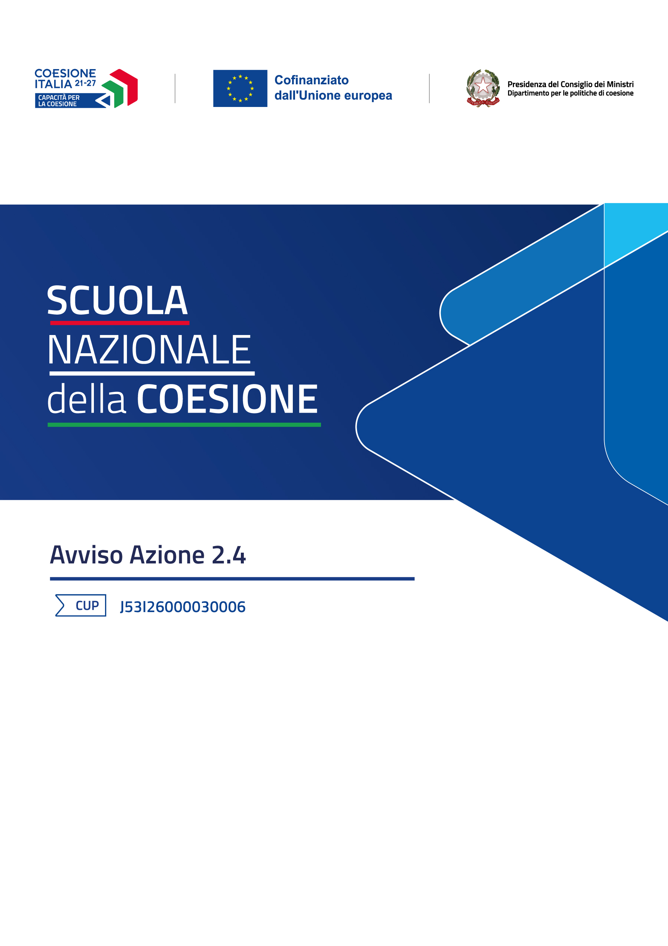

Allegato 1 - MODELLO B - AVVISO Azione 2.4
Programma Nazionale Capacità per la Coesione Assistenza Tecnica 2021-2027



MODELLO B – Dichiarazioni sostitutive

Dichiarazioni sostitutive ai sensi degli artt. 46 e 47 del DPR 445/2000
Il/La sottoscritto/a _______________________________________________________ nato/a a _____________________________ il ________________ in qualità di legale rappresentante del soggetto proponente (denominazione completa) ____________________________________ ______________________________________________________________________________ Codice fiscale / Partita IVA _________________________________________________________ Sede legale _________________________________________________
(in caso di candidatura in forma aggregata, in qualità di legale rappresentante del soggetto capofila)
DICHIARA
sotto la propria responsabilità e consapevole delle sanzioni penali previste dall’art. 76 del D.P.R. n. 445/2000 in caso di dichiarazioni mendaci:

1. Requisiti soggettivi e organizzativi
- che il soggetto proponente è un’Università statale, un’Università non statale, un’Università telematica o un Istituto universitario ad ordinamento speciale, riconosciuti dal MUR e abilitati all’erogazione di Master e al rilascio del corrispondente titolo di studio, ai sensi della normativa vigente;
- che, in caso di candidatura in forma aggregata, il soggetto capofila è legittimato a rappresentare i soggetti aggregati nei rapporti con l’Amministrazione.

2. Assenza di cause di esclusione
- che non sussistono cause di esclusione previste dalla normativa nazionale e unionale applicabile;
- che il soggetto proponente non si trova in stato di fallimento, liquidazione, amministrazione controllata o altra situazione equivalente;
- che non sussistono situazioni di conflitto di interessi ai sensi della normativa vigente.

3. Normativa antimafia
- che il soggetto proponente è in regola con la normativa antimafia di cui al D.lgs. 6 settembre 2011, n. 159;
- che, in caso di richiesta, si impegna a fornire tempestivamente la documentazione necessaria ai fini delle verifiche antimafia.

4. Comunicazioni e responsabilità
- di essere consapevole che eventuali dichiarazioni non veritiere comportano l’esclusione dalla procedura o la revoca del finanziamento;
- di accettare integralmente le disposizioni del presente Avviso.

Luogo e data ___________________________
Firma digitale del legale rappresentante

